Compte-rendu du voyage Erasmus
à Ampelonas (Grèce)

Dans mon école (école Jacques Prévert à TERRASSON-LAVILLEDIEU), nous sommes 3 enseignants à nous être intéressés aux échanges Erasmus. Il nous semblait intéressant de pouvoir aller observer d’autres systèmes scolaires en Europe, afin de poursuivre notre réflexion d’école mais aussi personnelle sur notre métier et certains de ses aspects.
Dans le formulaire d’engagement, nous indiquions être fortement intéressés par les modalités d’évaluation et de communication des résultats aux élèves et leurs familles (articulation entre co-éducation et parcours de l’élève).
Ce questionnement est très important pour moi et m’a amené, après différents stages faits à titre personnel (hors Éducation Nationale) à modifier ma pratique et à mettre en place un enseignement plus personnalisé (apprentissages au rythme de l’élève) dans une classe aménagée autrement, très numérique et surtout coopérative.
Nous avions donc demandé à aller observer des écoles dans des pays où ces pratiques d’évaluation étaient différentes des nôtres, plus « avancées », comme le Danemark, la Finlande et certains pays baltes. Ce fut finalement la Grèce pour moi.

L’école d’Ampelonas
C’est une école publique, située dans la ville d’Ampelonas ( 6 100 habitants), ville rurale de Thessalie. Il y a 170 élèves, certains issus de l’immigration albanaise pour 30 professeurs. Les élèves fréquentent l’école pendant 6 ans.
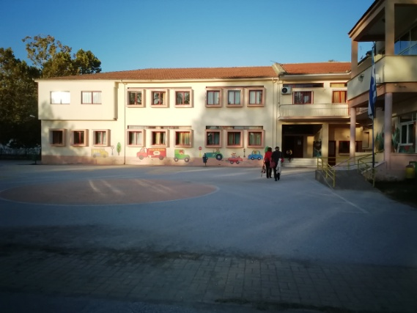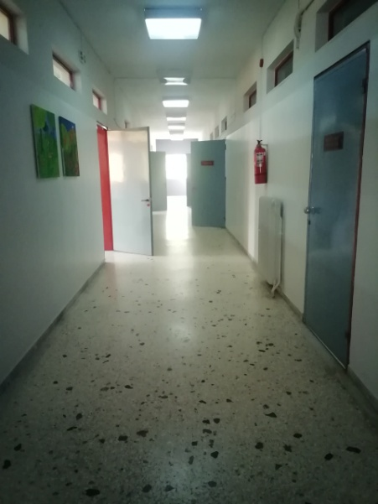
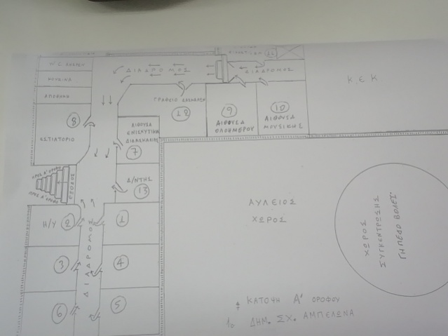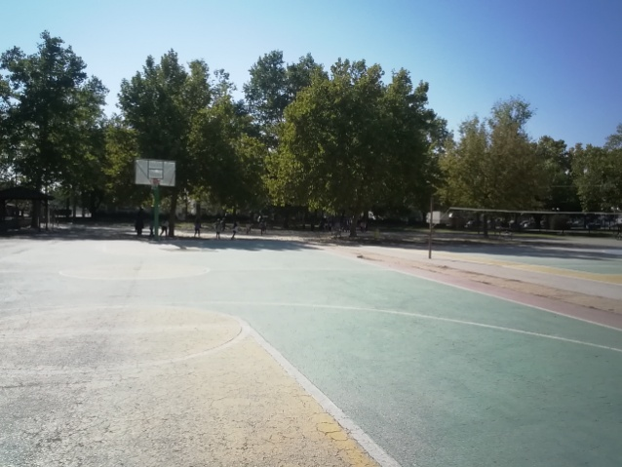
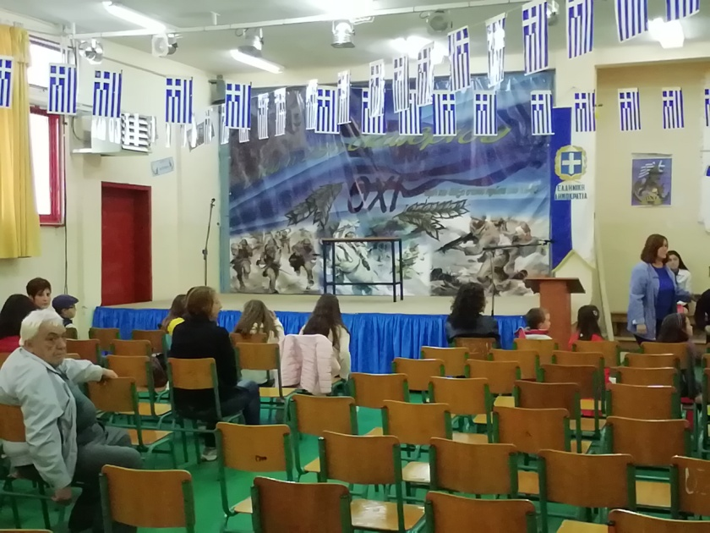

Les salles de classes sont au nombre de 10, sans compter les salles spécialisées pour l’art ou la musique et une grande salle qui sert de gymnase mais aussi de salle de spectacle.

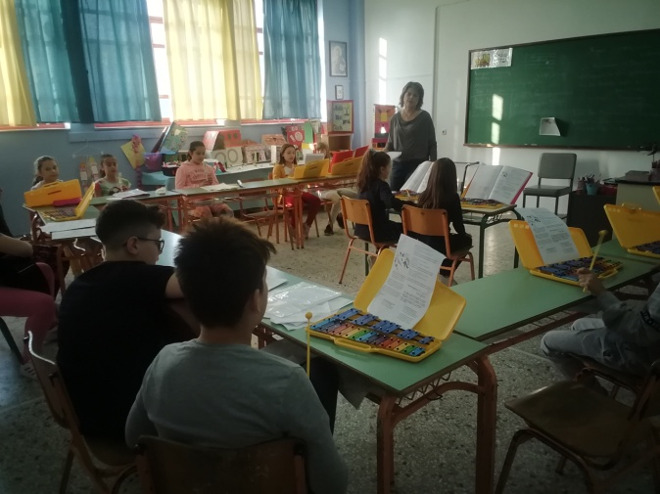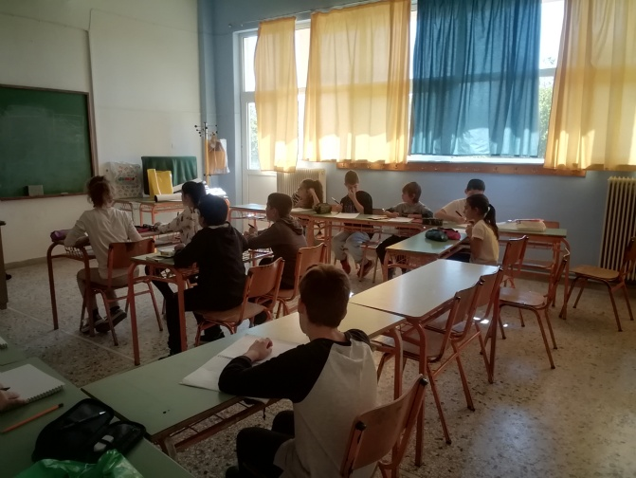
salle de musique salle d’art
Les salles de classes sont de taille correcte, peu décorées, avec du mobilier ancien, y compris les tableaux à craie. Il n’y a aucun ordinateur, ni vidéoprojecteur, ni tablette.
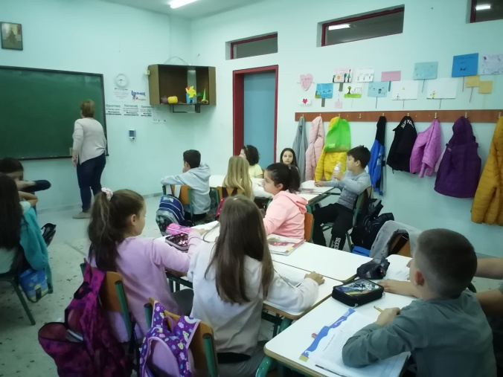
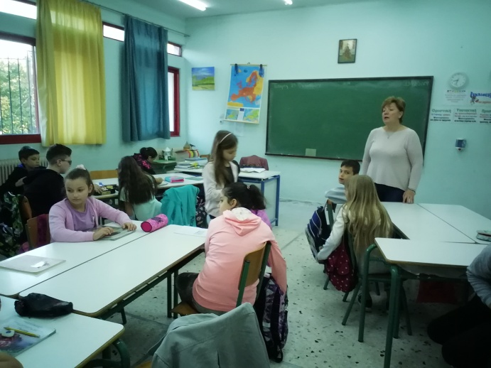
salle de classe de 5ème année

Les programmes sont définis par le ministère de l’éducation, qui fournit également les livres.
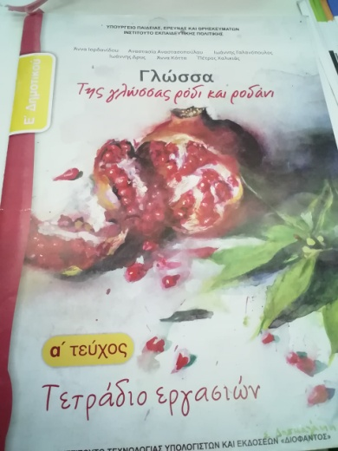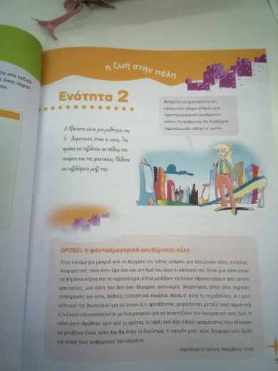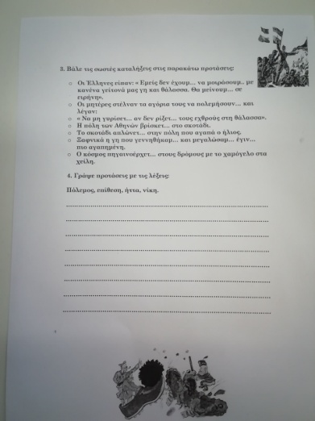
livre de grec
Les élèves ont plusieurs enseignants. L’un d’eux assure plusieurs matières : le grec, les mathématiques, l’histoire et la géographie, l’éducation politique et sociale. Les cours de musique, arts, anglais ou français, sport, théâtre sont assurés chacun par un professeur différent.

Les élèves ont classe du lundi au vendredi, de 8h30 à 13h30 avec 3 récréations de longueur différente. A 8h30, avant d’entrer dans l’école, tout le monde se réunit et prie. La prière, courte, est assurée à tour de rôle par une classe. A 13h30, la majorité des élèves quittent l’établissement, hormis une petite dizaine qui reste pour des activités qui auront lieu l’après-midi. Ils sont regroupés dans une salle où ils mangent le repas qu’ils ont apporté car il n’y a pas de cantine.
Les élèves arrivent à l’école à pied, en vélo mais surtout en voiture. Il n’y a pas de ramassage scolaire de bus.

Il y a de nombreux projets tout au long de l’année scolaire, dont des projets Érasmus.
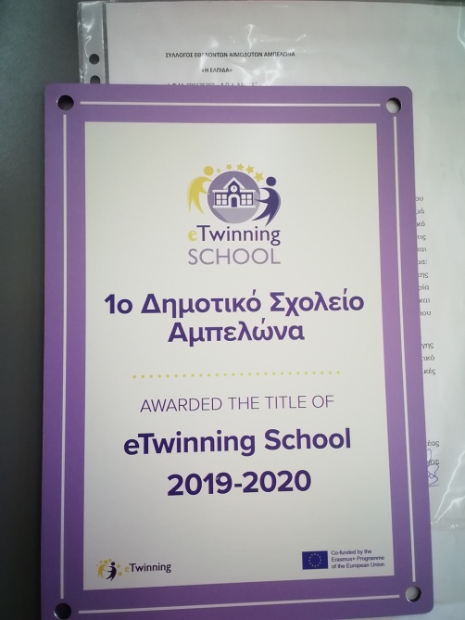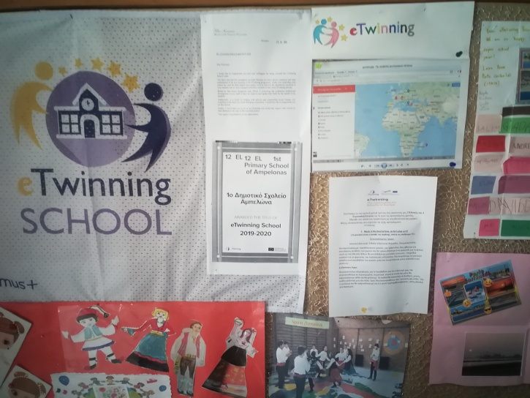

Les évaluations sont régulières et placées en fin de modules de leçons et surtout en fin de période. Les résultats sont communiqués aux parents par le biais de « livrets » et lors de rencontres spécifiques.
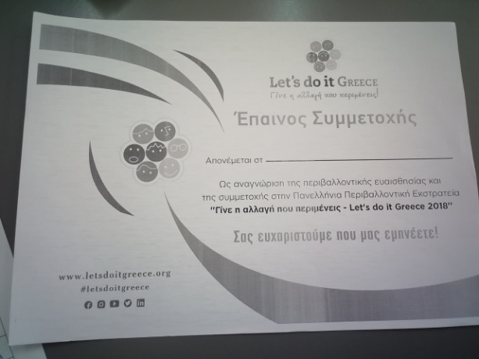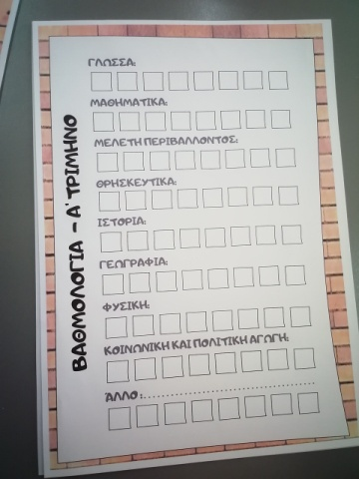
diplôme remis à l’élève après un projet fiche de suivi dans les différentes matières

Parents et enseignants se rencontrent régulièrement tout au long de l’année pour la remise des « livrets » mais aussi de manière impromptue, à la demande des enseignants ou des familles, lorsque quelque chose ne va pas.
Des rencontres plus formelles sont organisées à l’école pour des évènements nationaux (comme la fête nationale du 28 octobre à laquelle nous avons pu assister) mais aussi pour des évènements plus locaux (arrivée des enseignants français, fête de l’école, théâtre …).

Moments forts du séjour
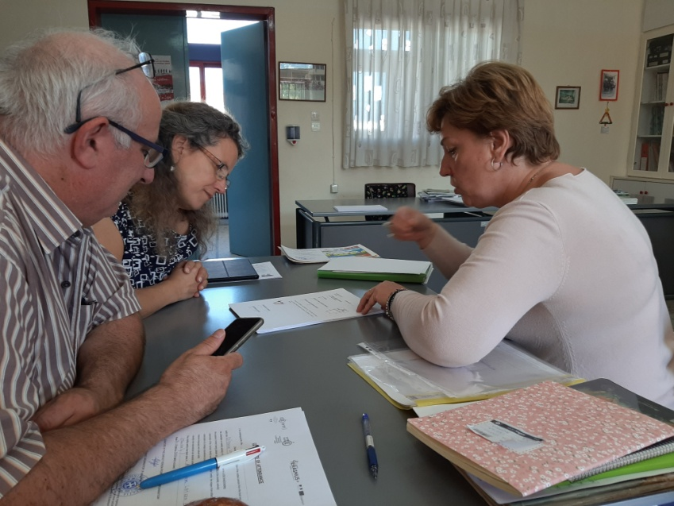
échanges avec une enseignante de 5è année autour du système grec d’évaluations
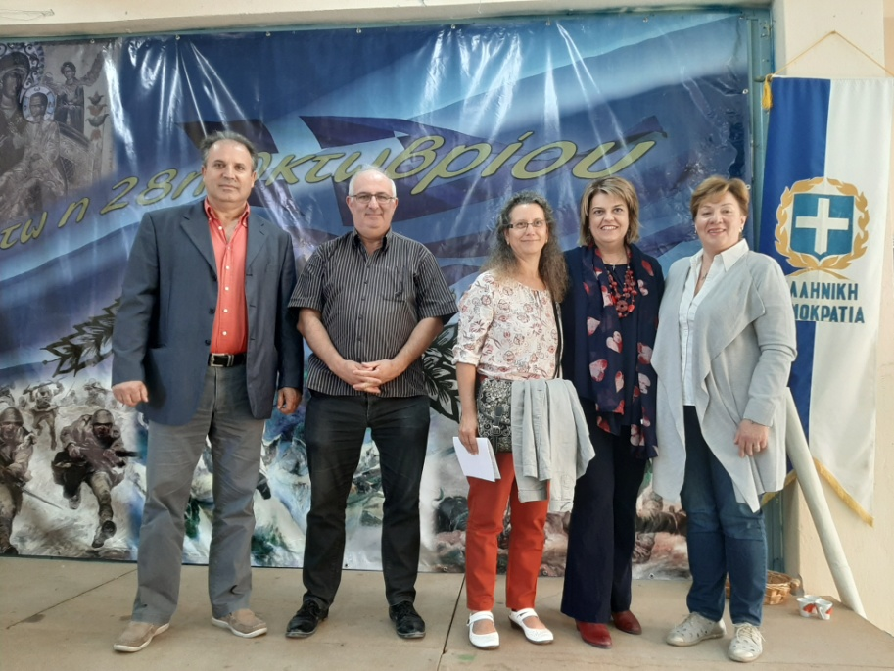
échanges lors du spectacle pour la journée du ochi, fête nationale grecque
entre le président de l’association des parents d’élève, les collègues grecques et nous, enseignants français

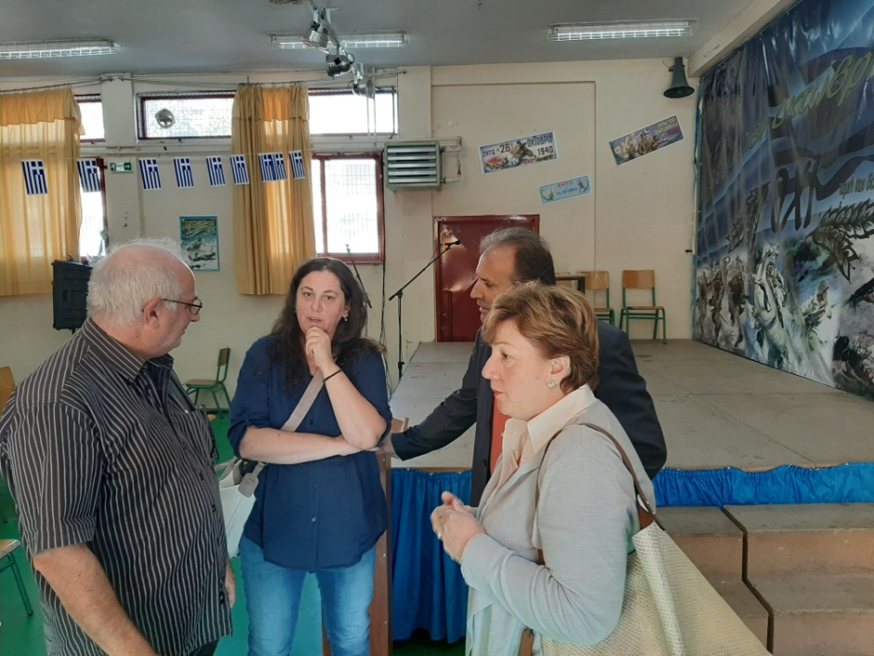
discussion entre le président de l’association des parents d’élèves, son épouse (ils parlent anglais), Effie une collègue grecque et L.Seitman (collègue français)

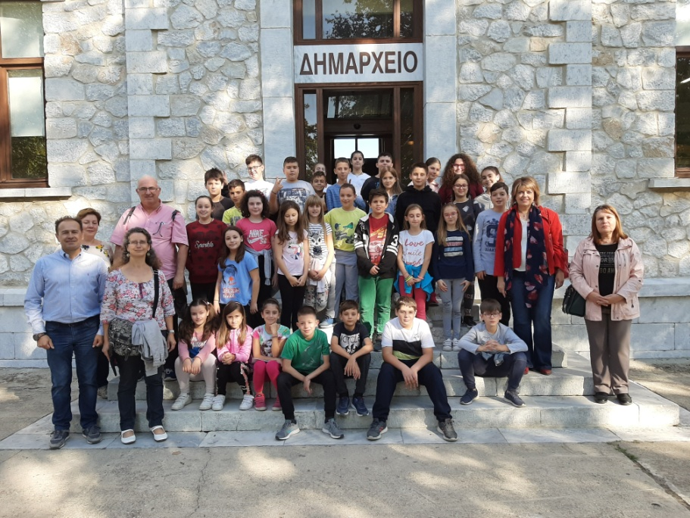
découverte de la ville d’Ampelonas et de ses principaux bâtiments avec les classes de 5è et 6è année

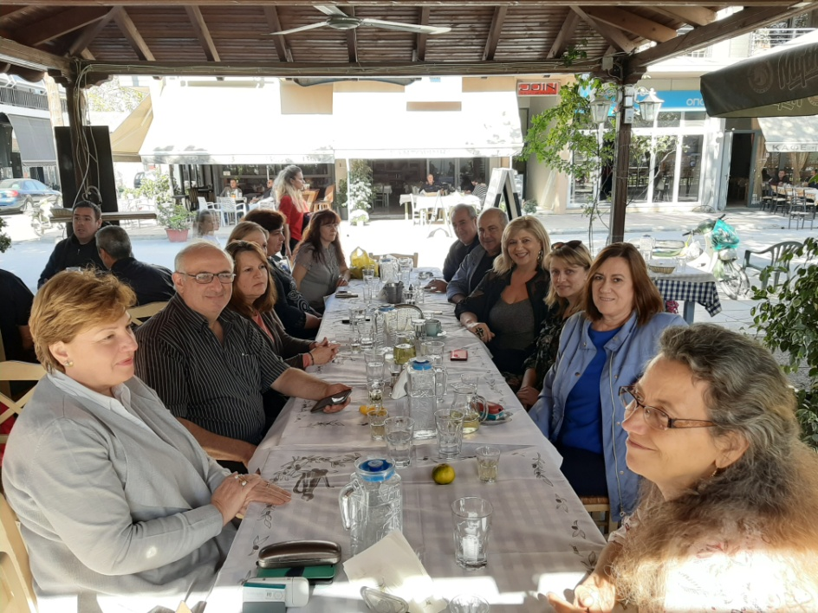
moment de convivialité avec l’équipe enseignante grecque lors de la fête nationale

Conclusion
Cette découverte du système scolaire grec ne m’a pas permis d’avancer dans mon questionnement et mes recherches sur l’évaluation et la communication des résultats de l’élève à lui-même et à sa famille.
Mais il m’a permis de découvrir un pays riche en histoire, un peuple d’une grande gentillesse, des collègues ouverts et désireux de partager, de communiquer malgré l’obstacle de la langue, des élèves contents de découvrir des enseignants d’un autre pays et essayant de communiquer eux-aussi avec moi.
Des envies de faire d’autres choses sont apparues, comme continuer les échanges à distance, se montrer d’autres aspects de nos écoles… Les formes sont à trouver, peut-être à inventer.

